1103М

Установить 4 дозиметра на УДГ-АТ110 таким образом чтобы они расположились параллельно оси излучения Снять защитные колпачки

расстояние от источника до центра детектора было выставлено по кольцевой риске на колпачоке

Коллиматор без фильтра

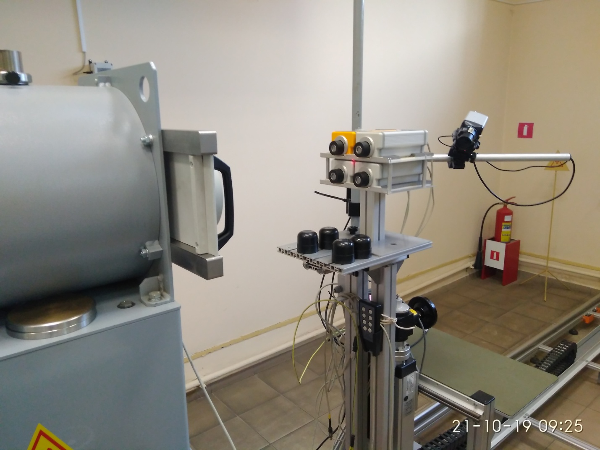Подключить к ПК

Запустить ПО 1103М

Фото

Нажать Поиск

Выбрать БД

Нажать калибровка

 Выбрать диапазон 20-160кЭв

Установить источник Am т.2мкЗв/ч

Снять ПСИ в т.7мк, 30мк, 70мк, 97,3мкЗв/ч

Выставить показания используя 3U

Установить источники Cd 1м

Снять показания в диапазоне 5-25кЭв и 20-160кЭв

Установить Fe 1м

Установить диапазон 5-25кЭв

Для расчета эталона использовать барометр и гигрометр-психометр

Снять показания

Установить Co57 1мкЗв

Установить диапазон 20-160

Надеть на коллиматор фильтр 2мм

Выставить расстояние соответствующее точке 0,07мк

Измерить фон

Установить Am

Снять точки ПСИ 0,07мк и 0,7мкЗв

Данные записать в журнал градуировок